# Werkblad: De bouw van bacteriën

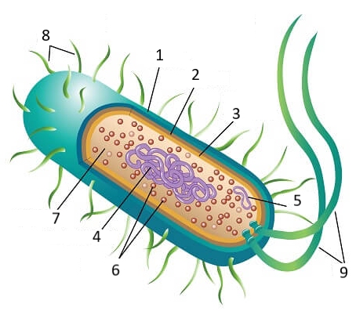**Werkblad les 2 microbiologie:** Hieronder zie je een bacteriecel. Op de volgende pagina staat een tabel. Vul achter het nummer de juiste benaming is en noteer wat de functie is van dit onderdeel.

|  |  |  |
| --- | --- | --- |
|  | **Onderdeel** | **Functie** |
| 1 |  |  |
| 2 |  |  |
| 3 |  |  |
| 4 |  |  |
| 5 |  |  |
| 6 |  |  |
| 7 |  |  |
| 8 |  |  |
| 9 |  |  |